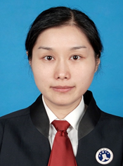
孙晓彦

国浩律师（苏州）事务所高级合伙人，美国马里兰大学访问学者。江苏省涉外高级律师、中国涉外律师领军人才。
长期担任多家中、外资企业常年法律顾问，为外商在境内投资及中国企业走出去跨境对外投资合规、国际贸易合规提供过多项法律服务。在金融资本领域的诉讼与非诉讼业务，私募股权投资机构的对外投融资、高新技术企业／公司的全流程法律服务（股权架构、股权激励、劳动人事、公司融资、对外投资、境内外兼并收购等方面）等领域拥有丰富专业经验。
可熟练使用中、英文双语为当事人提供法律服务。

单位电话：0512-62720177 手机：13862126060
传真：0512-62720199 电子邮件：sunxiaoyan@grandall.com,cn
通信地址：苏州工业园区旺墩路269号圆融星座1幢28楼
邮政编码：215000

